Section Européenne «Espagnol»
Approfondir ses connaissances de la langue espagnole, de la civilisation de l’Espagne et de l’Amérique Latine. Se sensibiliser aux enjeux de la citoyenneté européenne.

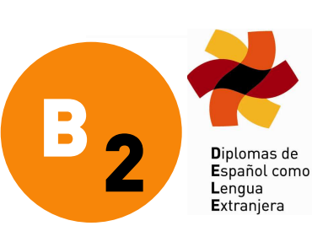

Les élèves de cette section ont deux heures de cours supplémentaires : une heure de cours d’espagnol et une heure d’histoire-géographie, Discipline Non Linguistique (ou DNL), tout au long des trois années de lycée.

Ils préparent et passent en seconde La Certification qui est une évaluation de toutes les compétences langagières en espagnol langue étrangère élaborée par l’Instituto Cervantes à la demande de l’Education Nationale et proposée uniquement aux élèves de seconde de section européenne.
En terminale, une épreuve orale supplémentaire au bac leur permettra d’obtenir la « mention européenne » ; mention reconnue au niveau européen, qui permet un accès plus aisé aux universités étrangères.
La section européenne est pour les élèves l’occasion de progresser rapidement en langue de manière ludique et créative par le biais d’activités de groupe (théâtre, jeux de rôle, chansons, danse, création d’expositions, sorties au cinéma, au théâtre et dans les musées…), de voyages … et de s’ouvrir à d’autres civilisations.

Disciplines concernées : Espagnol et DNL Histoire Euro

